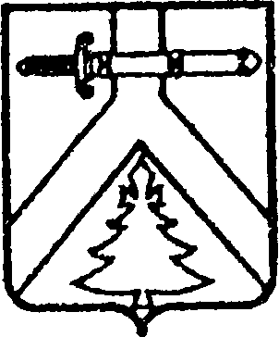

ИМИССКИЙ СЕЛЬСКИЙ СОВЕТ ДЕПУТАТОВ
КУРАГИНСКОГО РАЙОНА КРАСНОЯРСКОГО КРАЯ
РЕШЕНИЕ

26.12.2022 с. Имисское № 23-80-р

О внесении изменений и дополнений в решение «О бюджете муниципального
образования Имисский сельсовет на 2022 год и плановый период 2023-2024годов»
На основании подпункта 2 пункта 1 статьи 23 Устава муниципального образования Имисский сельсовет, ст.12,13 главы 3, главы 4 Положения о бюджетном процессе в муниципальном образовании Имисский сельсовет, утверждённого решением сельского Совета депутатов от 15.04.2016 № 08-30-р (с изменениями от 24.05.2017 № 22-69-р, от 29.06.2018 № 34-118-р, от 11.08.2020 № 57-158-р), сельский Совет депутатов РЕШИЛ:
Внести в Решение Имисского сельского Совета депутатов от 27.12.2021 № 11-42-р «О бюджете муниципального образования Имисский сельсовет на 2022 год и плановый период 2023-2024 годов» (с изменениями и дополнениями, внесенными решениями от 11.03.2022 № 13-55-р, от 13.05.2022 № 17-63-р, от 26.09.2022 № 21-72-р) следующие изменения и дополнения:
1. Изложить пункты 1.1 - 1.4 Решения в следующей редакции:
«1.1 прогнозируемый общий объем доходов местного бюджета в сумме 7904,8 тыс. рублей;
1.2. общий объем расходов местного бюджета в сумме 7994,7 тыс. рублей;
1.3 дефицит местного бюджета в сумме 89,8 тыс. рублей;
1.4 источники внутреннего финансирования дефицита местного бюджета в сумме 89,8 тыс. рублей согласно приложению 1 к настоящему решению».
3. Приложение № 1, 2, 3, 4, 5, 6, 7 к решению изложить в новой редакции согласно приложениям к настоящему решению.
4. Настоящее решение вступает в силу со дня, следующего за днем его официального опубликования в газете «Имисские зори».

Председатель сельского Совета депутатов Пергаев С.А.

Глава сельсовета Фоминых Е.В.

